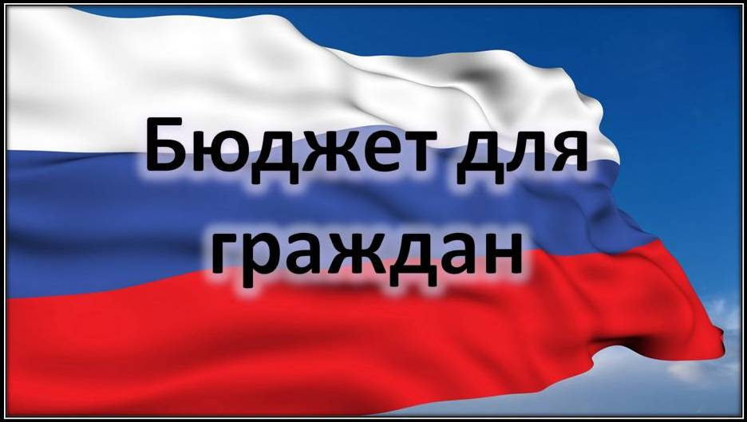
к решению Совета Романовского муниципального образования Романовского муниципального района Саратовской области от 23.05.2022 № 106 «Об исполнении бюджета Романовского муниципального образования за 2021 год»
Уважаемые жители Романовского муниципального образования!

Одна из основных целей бюджетной политики - обеспечение большей прозрачности, открытости и доступности бюджетного процесса для жителей Романовского муниципального образования.
Одним из инструментов обеспечения прозрачности и открытости бюджетного процесса для населения является реализация проекта – открытый бюджет.
«Бюджет для граждан» - это аналитический материал, разрабатываемый в целях ознакомления граждан с основными целями, задачами и приоритетными направлениями бюджетной политики Романовского муниципального образования, обоснованиями бюджетных расходов, планируемыми и достигнутыми результатами использования бюджетных ассигнований.
Надеемся, что представление бюджета в понятной и доступной форме повысит уровень общественного участия жителей в бюджетном процессе Романовского муниципального образования.
«Бюджет для граждан» размещается на официальном сайте администрации Романовского муниципального района

Глава Романовского муниципального образования В.А.Калашникова

Вашему вниманию представляется отчет об исполнении бюджета Романовского муниципального образования за 2021 год
Годовая отчетность по исполнению бюджета Романовского муниципального образования за 2021 год в установленные сроки представлена в Министерство финансов Саратовской области и принята без замечаний.

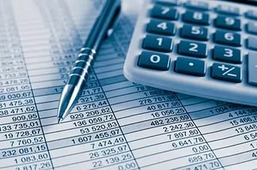

ИСПОЛНЕНИЕ БЮДЖЕТА ПО ДОХОДАМ
2.1. Исполнение доходной части бюджета за 2021 год
Доходная часть бюджета Романовского муниципального образования Романовского муниципального района за 2021 год исполнена в сумме 32019,6 тыс. рублей, что составляет 100,1 % уточненного плана (31997,0 тыс. рублей). По сравнению с исполнением 2020 года (19782,4 тыс. рублей) доходы бюджета увеличились на 12237,2 тыс. рублей.
Объемы доходов бюджета Романовского муниципального образования за 2020 – 2021 годы представлены в таблице:
 |  |  | тыс. рублей
Наименование показателя | 2020 год | 2021 год | Рост 2021 года к 2020 году
Налоговые и неналоговые доходы | 15331,0 | 17820,0 | +2489,0
Налоговые доходы, в том числе: | 14882,7 | 16492,3 | +1609,6
налог на доходы физических лиц | 4841,6 | 5272,5 | +430,9
акцизы по подакцизным товарам | 2201,5 | 2540,1 | +338,6
единый сельскохозяйственный налог | 1212,8 | 2986,6 | +1773,8
налог на имущество физических лиц | 1299,3 | 1080,6 | -218,7
земельный налог | 5327,5 | 4612,5 | -715,0
Неналоговые доходы, в том числе: | 448,3 | 1327,7 | +879,4
доходы, получаемые в виде арендной платы за земельные участки | 347,3 | 546,1 | +198,8
доходы от продажи земельных участков | 100,0 | 455,3 | +355,3
штрафы | 1,0 | 8,3 | +7,3
инициативные платежи |  | 318,0 | +318,0
Безвозмездные перечисления | 4451,4 | 14199,6 | +9748,2
дотации | 361,7 | 352,5 | -9,2
субсидии | 3675,4 | 3462,9 | -212,5
субвенции | 227,3 | 234,2 | +6,9
Иные межбюджетные трансферты |  | 10000,0 | +10000,0
Прочие безвозмездные поступления от негосударственных организаций | 112,0 | 150,0 | +38,0
Прочие безвозмездные поступления | 75,0 | - | -75,0
Итого доходов | 19782,4 | 32019,6 | +12237,2

2.2. Объем и структура налоговых и неналоговых доходов
Налоговые и неналоговые доходы за 2021 год поступили в сумме 17820,0 тыс. рублей, что составляет 100,1% уточненного плана (17797,4 тыс. рублей). По сравнению с 2020 годом (15331,0 тыс. рублей), налоговые и неналоговые доходы увеличились на 2489,0 тыс. рублей. Удельный вес налоговых и неналоговых доходов в общей доходной части бюджета Романовского муниципального образования в 2021 году составил 55,7%, в 2020 году составлял 77,5 %.
Доля налоговых поступлений в общем объеме налоговых и неналоговых доходов бюджета муниципального образования в 2021 году составила 92,5% в сумме 16492,3 тыс. рублей. По сравнению с 2020 годом – 97,1 %.
Структура налоговых доходов и их соотношение с аналогичными показателями 2020 года представлена в следующем графике:

Основными налоговыми доходами являются:
-налог на доходы физических лиц;
-налог на имущество физических лиц;
-земельный налог;
-единый сельхозналог.
Поступления по налогу на доходы физических лиц составили 5272,5 тыс. рублей, что составляет 32,0% всех налоговых доходов. Исполнение уточненного плана составило 100,1% (5267,6 тыс. рублей). По сравнению с 2020 годом 4841,6 тыс. рублей) поступления увеличились на 430,9 тыс. рублей.
Единого сельскохозяйственного налога поступило 2986,6 тыс. рублей. Исполнение уточненного плана 100,0%. Поступления налога по сравнению с 2020 годом (1212,8 тыс. рублей) увеличились на 1773,8 тыс. рублей.
По налогу на имущество физических лиц поступления в 2021 году составили 1080,6 тыс. рублей, что на 218,7 тыс. рублей меньше, чем в 2020 году (1299,3 тыс. рублей).
Земельного налога в 2021 году поступило 4612,5 тыс. рублей, что на 715,0 тыс.рублей меньше, чем в 2020 году (5327,5 тыс.рублей).
Поступления по неналоговым доходам в бюджет Романовского муниципального образования в 2021 году составили 1327,7 тыс. рублей, что на 879,4 тыс. рублей больше поступлений за 2020 год (448,3 тыс. рублей). Доля неналоговых поступлений в общем объеме налоговых и неналоговых доходов бюджета Романовского муниципального образования за 2021 год составила 7,5%.
Структура неналоговых доходов и их соотношение с аналогичными показателями 2020 года представлена в графике:

Поступления по основным неналоговым доходам составили:
– по доходам от сдачи в аренду земельных участков за 2021 год в бюджет Романовского муниципального образования поступило 546,1 тыс. рублей. По сравнению с 2020 годом, доходы от сдачи в аренду земельных участков увеличились на 198,8 тыс. рублей, (за 2020 год – 347,3 тыс. рублей).
- поступления от продажи земельных участков в 2021 году составили 455,3 тыс. рублей, по сравнению с 2020 годом (100,0 тыс. рублей) увеличились на 355,3 тыс. рублей.
– по штрафам поступления за 2021 год составили 8,3 тыс. рублей или 828,9% уточненного плана. По сравнению с 2020 годом (1,0 тыс. рублей) поступления увеличились на 7,3 тыс. рублей.
- по инициативным платежам поступления за 2021 год составили 318,0 тыс. рублей.

2.3. Объем и структура безвозмездных перечислений

Безвозмездные перечисления в бюджете Романовского муниципального образования за 2021 год составили 14199,6 тыс. рублей:
в том числе:
- дотация на выравнивание бюджетной обеспеченности бюджета городского поселения получена в сумме 352,5 тыс. рублей;
- субсидии бюджетам муниципальных образований получены в сумме 3462,9 тыс.рублей;
- субвенции бюджетам городских поселений на осуществление первичного воинского учета на территориях, где отсутствуют военные комиссариаты, за 2020 год поступило 234,2 тыс. рублей.
- иные межбюджетные трансферты бюджетам городских поселений получены в сумме 10000,0 тыс. рублей.
- прочие безвозмездные поступления от негосударственных организаций в бюджеты городских поселений 150,0 тыс.рублей.

ИСПОЛНЕНИЕ БЮДЖЕТА ПО РАСХОДАМ

Расходы бюджета Романовского муниципального образования за 2021 год составили 31436,0 тыс. рублей или 88,6% годового плана (35469,2 тыс. рублей).

Исполнение расходной части бюджета за 2021 год характеризуется следующими показателями:
тыс. рублей
Наименование | Первоначальный план | Уточненный план | Исполнение | Процент исполнения к уточнен. плану | Пояснение
Общегосударственные вопросы | 79,5 | 107,3 | 107,3 | 100,0 | Исполнено в полном объеме
Национальная оборона | 234,2 | 234,2 | 234,2 | 100,0 | Исполнено в полном объеме
Национальная экономика | 2492,2 | 4776,6 | 1100,1 | 23,0 | Оплата работ "по факту" на основании актов выполненных работ
Жилищно-коммунальное хозяйство | 6983,4 | 23341,1 | 22984,4 | 98,5 | Оплата работ "по факту" на основании актов выполненных работ
Физкультура и спорт | 0,0 | 10,0 | 10,0 | 100,0 | Исполнено в полном объеме
Межбюджетные трансферты | 7000,0 | 7000,0 | 7000,0 | 100,0 | Исполнено в полном объеме
Всего: | 16789,3 | 35469,2 | 31436,0 | 88,6

Основная доля расходов приходится на жилищно-коммунальное хозяйство. Расходы на жилищно-коммунальное хозяйство составили 22984,4 тыс. рублей или 73,1 % всех произведенных расходов, расходы на национальную экономику составили 1100,1 тыс. руб. или 3,5% от всех расходов бюджета муниципального образования , расходы на межбюджетные трансферты составили 7000,0 тыс. рублей или 22,3 % от общих расходов бюджета
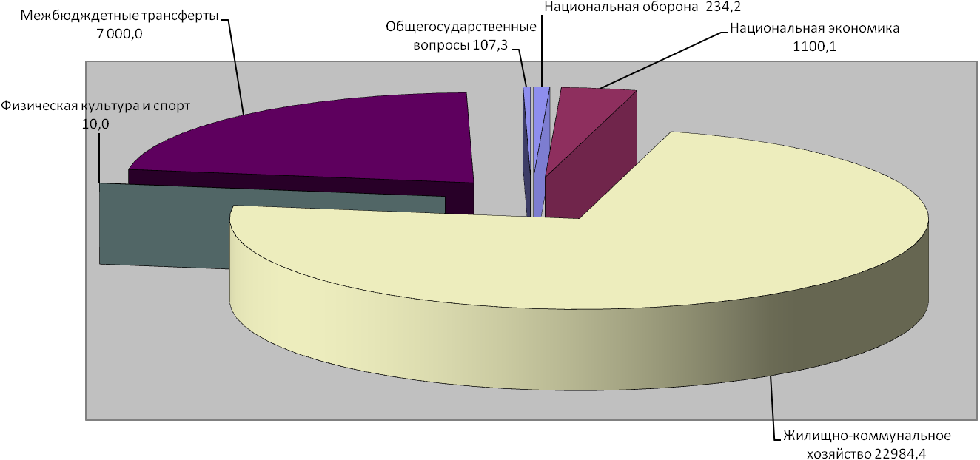

ИСТОЧНИКИ ФИНАНСИРОВАНИЯ ДЕФИЦИТА/ПРОФИЦИТА БЮДЖЕТА

Профицит бюджета Романовского муниципального образования в 2021 году составил 583,6 тыс. рублей.
Данные по источникам финансирования дефицита/профицита бюджета за 2020 - 2021 годы представлены в таблице:

(тыс. рублей)
Наименование | 2020 год | 2021 год
Источники внутреннего финансирования дефицитов/профицитов бюджетов | 8015,1 | -583,6

ИТОГИ РЕАЛИЗАЦИИ МУНИЦИПАЛЬНЫХ ПРОГРАММ

В 2021 году в муниципальном образовании велась работа по реализации 11 муниципальных программ, на которые было направлено 24195,2 тыс. руб., за аналогичный период прошлого года было реализовано 8 муниципальных программ на 19562,9 тыс. рублей.

Анализ исполнения муниципальных программ.

Наименование | Бюджетные ассигнования | Исполнено | % исполнения | Примечание
МП «Снижение рисков и смягчение последствий чрезвычайных ситуаций природного и техногенного характера на территории Романовского муниципального образования Романовского муниципального района» | 2,0 | 2,0 | 100,0 | Исполнено в полном объёме
МП "Обеспечение первичных мер пожарной безопасности муниципального образования" | 2,0 | 2,0 | 100,0 | Исполнено в полном объёме
МП «Подготовка и проведение празднования 76-ой годовщины Победы в Великой Отечественной войне 1941-1945 годов» | 78,7 | 78,7 | 100,0 | Исполнено в полном объёме
МП "Ремонт объектов электрохозяйства " | 1037,4 | 1037,4 | 100,0 | Исполнено в полном объёме
МП "Благоустройство муниципального образования" | 5212,5 | 4944,8 | 94,9 | Неполное исполнение бюджетных ассигнований сложилось в результате того, что израсходовано средств меньше, чем запланировано. В следствии проведения аукционов и заключения контрактов по содержанию дорог, очистке дорог от снега, грейдированию обочин дорог, окосу травы, уборке несанкционированных свалок стоимость работ уменьшилась, что привело к экономии денежных средств.
МП « Комплексное развитие сельских территорий» | 2823,6 | 2823,6 | 100,0 | Исполнено в полном объёме
МП "Профилактика терроризма и экстремизма, а также минимизация и (или) ликвидация последствий проявления терроризма и экстремизма" | 20,0 | 20,0 | 100,0 | Исполнено в полном объёме
МП "Развитие физической культуры и спорта" | 10,0 | 10,0 | 100,0 | Исполнено в полном объёме
МП "Проектирование и ремонт автомобильных дорог » | 4776,5 | 1100,1 | 23,0 | Неполное исполнение бюджетных ассигнований сложилось в результате того, что автомобильные дороги находятся в удовлетворительном состоянии в связи с этим на ремонт автодорог израсходовано средств меньше, чем запланировано. Накопление экономии происходит в течении нескольких лет. Решается вопрос о передаче автодорог из собственности муниципального района в собственность муниципального образования.
МП "Формирование современной городской среды Романовского муниципального образования на 2018-2022 годы" | 12480,9 | 12391,9 | 99,3 | Исполнено в полном объёме
МП "Приобретение и установка детского игрового комплекса в р.п.Романовка Романовского муниципального образования Романовского муниципального района Саратовской области" | 1784,7 | 1784,7 | 100,0 | Исполнено в полном объёме
ВСЕГО: | 28228,3 | 24195,2 | 85,7

На территории Романовского муниципального образования Романовского муниципального района в 2021 году в рамках регионального проекта «Формирование комфортной городской среды» произведены работы по благоустройству следующих территорий:
- тротуар по ул. Народная, тротуар по ул. Советская, тротуар по пер. Школьный
- дворовой территории многоквартирного жилого дома в р.п.Романовка ул.2-я Заводская д.36
- общественная территория – территория прилегающая к зданию ЗАГС

ДОПОЛНИТЕЛЬНАЯ ИНФОРМАЦИЯ

N  п/п | Наименование показателя | Ед. изм. | за 2021 год  (факт)
1. | Объем доходов местного бюджета в расчете на 1 жителя | рублей | 4633,81
2. | Объем расходов местного бюджета в расчете на 1 жителя | рублей | 4549,35
3. | Объем расходов местного бюджета на жилищно-коммунальное хозяйство в расчете на 1 жителя | рублей | 3326,25
14 | Численность населения | чел. | 6910

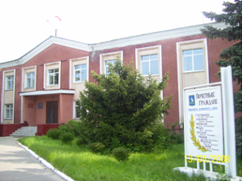

Контактная информация:
Начальник финансового управления администрации
Романовского муниципального района
Мухортова Оксана Александровна (8 84544) 4-02-43
Начальник бюджетного отдела Лосева Наталья Алексеевна (8 84544) 4-02-45,
Начальник отдела учета и отчетности Саяпина Ирина Александровна(8 84544) 4-08-44,
Начальник отдела расходных обязательств Юдина Марина Александровна(8 84544) 4-02-45.
График работы с 8-00 до 17-00, перерыв с 13-00 до 14-00.
Адрес: 412270, Саратовская область, р.п. Романовка, ул. Народная, 10
Электронная почта: fo29roman@yandex.ru

